浙江海事局2025年上半年度及第二季度辖区
水上安全形势分析报告



浙江海事局安全管理处
2025年7月

浙江海事局2025年上半年度及第二季度辖区
水上安全形势分析报告

一、辖区事故概况
2025年上半年辖区共发生一般等级及以上水上交通事故3起（一般2起、较大1起），造成5人死亡失踪、船舶沉没1艘、直接经济损失约7000万元，事故四项指标同比“一降两升一持平”，分别为事故件数持平，死亡失踪人数上升150%，沉船艘数下降66.7%，直接经济损失上升93.8%。与前三年同期平均相比，分别下降43.4%、上升25%、下降75%、上升218%。
2025年上半年辖区发生水上交通小事故19起，同比增加13起，上升216.7%。
今年与去年上半年均未发生重大等级事故。
其中：
（一）运输船一般等级及以上事故3起，死亡失踪5人、沉船1艘、直接经济损失7000万元，同比分别为事故起数持平、死亡失踪人数上升150%、沉船艘数下降66.7%，直接经济损失上升94.1%。
（二）非运输船舶未发生一般等级及以上事故，四项指标同比分别为事故起数减少1起，均无人员死亡失踪及船舶沉没，直接经济损失减少5万元。
（三）运输砂石船舶未发生一般等级及以上事故，去年同期也无运输砂石船舶发生等级以上事故。
（四）未发生涉渔一般等级及以上碰撞事故，四项指标同比分别为事故起数减少1起，均无人员死亡失踪及船舶沉没，直接经济损失减少5万元。
（五）非五星红旗船舶未发生一般等级及以上事故，去年同期也无非五星红旗船舶等级事故。
（六）“三无船舶”未发生一般等级及以上事故，去年同期也未发生“三无船舶”一般等级及以上事故。
（七）无内河船舶在海上发生一般等级事故，去年同期也无内河船舶发生一般等级及以上事故。
二、2025年上半年辖区等级以上事故统计分析
（一）一般等级及以上事故四项指标同比“一降两升一持平”。 分别为事故起数持平、死亡失踪人数上升150%、沉船艘数下降66.7%、直接经济损失上升93.8%。（详见表一、图一）
表一：一般等级及以上事故四项指标统计表
 | 统计期 | 事故起数 | 死亡失踪 | 沉船艘数 | 经济损失(万元)
一般等级及以上事故 | 2025年上半年 | 3 | 5 | 1 | 7000
一般等级及以上事故 | 2024年上半年 | 3 | 2 | 3 | 3611.5
一般等级及以上事故 | 同 比（％） | 持平 | +150 | -66.7 | +93.8

图一：一般等级及以上事故四项指标对比图
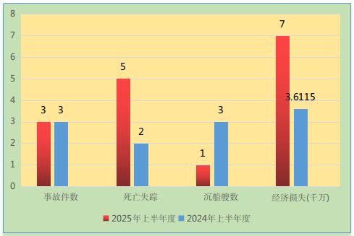
（二）运输船舶一般等级及以上事故四项指标同比“一降两升一持平”。 分别为事故起数持平、死亡失踪人数上升150%、沉船艘数下降66.7%、直接经济损失上升94.1%。（详见表二、图二）
表二：运输船舶一般等级及以上事故四项指标统计表
 | 统计期 | 事故起数 | 死亡失踪 | 沉船艘数 | 经济损失(万元)
运输船舶事故 | 2025年上半年 | 3 | 5 | 1 | 7000
运输船舶事故 | 2024年上半年 | 3 | 2 | 3 | 3606.5
运输船舶事故 | 同 比（％） | 持平 | +150 | -66.7 | +94.1
图二：运输船舶一般等级及以上事故四项指标对比图
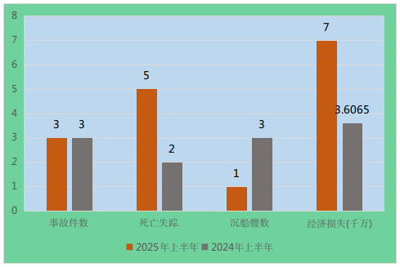
（三）非运输船舶一般等级及以上事故四项指标同比“两降两持平”。四项指标同比分别为事故起数减少1起，均无人员死亡失踪和船舶沉没，直接经济损失减少5万元。（详见表三）
表三：非运输船舶一般等级及以上事故四项指标统计表
 | 统计期 | 事故起数 | 死亡失踪 | 沉船艘数 | 经济损失(万元)
非运输  船事故 | 2025年上半年 | 0 | 0 | 0 | 0
非运输  船事故 | 2024年上半年 | 1 | 0 | 0 | 5
非运输  船事故 | 同 比（％） | 0:1 | / | / | 0:5
（四）辖区死亡失踪3人及以上的较大、重特大事故统计。上半年，辖区发生死亡失踪3人水上交通较大事故1起，同比事故增加1起、死亡人数增加3人。
（五）上半年各分支局辖区事故统计。（见下表四、图三）
1.宁波辖区上半年发生一般等级及以上事故2起（较大、一般各1起），四项指标同比“三升一持平”，同比事故增加1起、上升100%，死亡失踪4人、同比增加4人，沉船1艘、同比持平，直接经济损失增加4300万元、上升252.9%。
2.舟山辖区上半年未发生等级事故，同比事故减少1起，均无人员死亡失踪，沉船减少1艘、直接经济损失减少1900万元。
3.温州辖区上半年发生一般等级事故1起、造成1人死亡、未造成船舶沉没及直接经济损失，同比事故数量持平，死亡失踪减少1人、下降50%，沉船减少1艘，直接经济损失减少11.5万元。
4.台州、嘉兴和杭州等辖区未发生一般等级及以上事故。
表四：2025年上半年各分支局辖区一般等级及以上事故分布统计
2025年  上半年 | 重大  事故 | 较大事故 | 一般等级 | 一般等级及以上 |  | 死亡失踪人数 |  | 沉船艘次 |  | 经济损失（万元）
 |  |  |  | 总数 | 运输船 | 总数 | 运输船 | 总数 | 运输船 | 总数 | 运输船
宁波海事局 | 0 | 1 | 1 | 2 | 2 | 4 | 4 | 1 | 1 | 7000 | 7000
舟山海事局 | 0 | 0 | 0 | 0 | 0 | 0 | 0 | 0 | 0 | 0 | 0
温州海事局 | 0 | 0 | 1 | 1 | 1 | 1 | 1 | 0 | 0 | 0 | 0
台州海事局 | 0 | 0 | 0 | 0 | 0 | 0 | 0 | 0 | 0 | 0 | 0
嘉兴海事局 | 0 | 0 | 0 | 0 | 0 | 0 | 0 | 0 | 0 | 0 | 0
杭州海事局 | 0 | 0 | 0 | 0 | 0 | 0 | 0 | 0 | 0 | 0 | 0
合 计 | 0 | 1 | 2 | 3 | 3 | 5 | 5 | 1 | 1 | 7000 | 7000
图三：2025年上半年各分支局辖区一般等级及以上事故四项指标
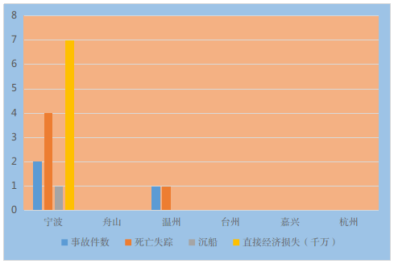
（六）一般等级及以上事故等级与种类统计。上半年辖区共发生一般等级及以上事故3起，其中一般事故2起、较大事故1起，共涉及2个事故种类。其中碰撞事故1起、同比事故起数持平，死亡3人、同比增加3人，沉船1艘、同比持平；未发生自沉事故，同比事故减少1起、死亡失踪减少2人、沉船减少1艘；未发生触礁事故，同比减少1起、未造成人员死亡失踪、沉船减少1艘；发生工伤类事故2起，同比增加2起、死亡增加2人。（详见表五)
表五：一般等级及以上事故种类分布统计
2025年  上半年 | 事故起数 | 死亡人数 | 沉船艘数 | 直接经济损失（万元）
碰撞 | 1 | 3 | 1 | 7000
自沉 | 0 | 0 | 0 | 0
触礁 | 0 | 0 | 0 | 0
触碰 | 0 | 0 | 0 | 0
火灾爆炸 | 0 | 0 | 0 | 0
其他类 | 2 | 2 | 0 | 0
合计 | 3 | 5 | 1 | 7000
（七）一般等级及以上事故船舶种类与吨位分布。
1.上半年辖区一般等级及以上事故共涉及2类船舶，其中涉及散货船一般等级及以上事故3起、人员死亡5人、沉船1艘、直接经济损失6800万元，同比事故增加2起、上升100%，死亡增加5人，沉船持平，直接经济损失增加5105万元、上升301.2%；涉及集装箱船事故1起、未造成人员死亡和船舶沉没、直接经济损失200万元；未发生涉及干货船一般等级及以上事故，同比事故减少1起，死亡失踪减少2人、沉船减少1艘、直接经济损失减少11.5万元；未发生涉及拖轮一般等级事故，同比事故减少1起、沉船减少1艘、直接经济损失减少1900万元；未发生涉及渔船事故，同比减少1起、未造成渔船人员死亡失踪和船舶沉没、渔船直接经济损失减少5万元；上半年未发生涉及砂石运输船舶、危化品油船、客船、多用途船、三无船舶等船舶以及内河船舶超航区从事海上运输的等级以上事故。（详见表六）
表六：2024年一般等级及以上事故船舶种类分布统计
2025年  上半年 | 事故起数 | 死亡人数 | 沉船艘数 | 直接经济损失（万元）
砂石运输船舶 | 0 | 0 | 0 | 0
干杂货船 | 0 | 0 | 0 | 0
危化品油船 | 0 | 0 | 0 | 0
集装箱船 | 1 | 0 | 0 | 200
客船 | 0 | 0 | 0 | 0
工程船 | 0 | 0 | 0 | 0
散货船 | 3 | 5 | 1 | 6800
多用途船 | 0 | 0 | 0 | 0
拖轮 | 0 | 0 | 0 | 0
交通船 | 0 | 0 | 0 | 0
供结船 | 0 | 0 | 0 | 0
渔船 | 0 | 0 | 0 | 0
合计 | 3 | 5 | 1 | 7000
三无船舶 | 0 | 0 | 0 | 0
内河船（海上） | 0 | 0 | 0 | 0
2.上半年发生一般等级及以上运输船舶事故3起、同比持平。其中500总吨以下船舶未发生等级事故，同比事故减少1起，死亡失踪减少2人、沉船减少1艘、直接经济损失减少11.5万元；500至1000总吨船舶未发生一般等级及以上运输船舶事故，同比持平；1000总吨至3000总吨船舶未发生事故、同比持平；3000总吨以上船舶事故3起、同比事故增加1起、上升50%，造成5人死亡、同比增加5人，沉船1艘、同比减少1艘、下降50%，直接经济损失7000万元、同比增加3405万元、上升94.7%。
（八）一般等级及以上事故发生水域统计。上半年一般等级及以上事故中，发生在码头2起、航路水域1起；领海水域、锚地、专属经济区、毗邻区等水域未发生等级以上事故。
上半年3起一般等级及以上事故中，发生在始发港水域的有1起、航经水域0起、目的港水域2起。（见表七）
表七：一般等级及以上事故发生水域数据表
2025年度  上半年 | 事故发生在  始发港水域 | 事故发生在  目的港水域 | 事故发生在非始发港  和目的港（航经船舶） | 合计（起）
宁波局辖区 | 1 | 1 | 0 | 2
舟山局辖区 | 0 | 0 | 0 | 0
温州局辖区 | 0 | 1 | 0 | 1
台州局辖区 | 0 | 0 | 0 | 0
嘉兴局辖区 | 0 | 0 | 0 | 0
杭州局辖区 | 0 | 0 | 0 | 0
合 计 | 1 | 2 | 0 | 3
（九）一般等级及以上事故船舶船籍分布。上半年3起一般等级及以上事故共涉及4艘船舶，均为运输船舶。分别为浙江籍2艘（宁波、舟山籍各1艘），外省籍2艘（辽宁、安徽籍各1艘）。
（十）一般等级及以上事故发生时段统计。按事故发生时间统计，上半年3起事故均发生在00-04时间段，同比事故增加3起、死亡增加5人、沉船增加1艘、直接经济损失增加7000万元。其中，20-24时未发生事故，同比减少1起、死亡失踪减少2人、沉船减少1艘、直接经济损失减少11.5万元；04-08时未发生事故，同比减少1起，未造成人员死亡失踪、沉船减少1艘、直接经济损失减少1900万元；08-12时未发生事故，同比减少1起、未造成人员死亡失踪、沉船减少1艘、直接经济损失减少1700万元；12-16时、16-20时段未发生等级以上事故。（见表八、图四）
表八：一般等级及以上事故发生时段统计表
时段 | 事故起数 | 死亡失踪（人） | 沉船（艘） | 直接经济损失（万元）
0-4时 | 3 | 5 | 1 | 7000
4-8时 | 0 | 0 | 0 | 0
8-12时 | 0 | 0 | 0 | 0
12-16时 | 0 | 0 | 0 | 0
16-20时 | 0 | 0 | 0 | 0
20-24时 | 0 | 0 | 0 | 0
合 计 | 3 | 5 | 1 | 7000
图四：一般等级及以上事故发生时段统计图
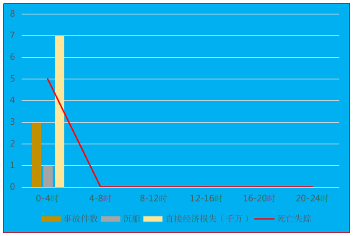
（十一）一般等级及以上事故四项指标月度分布。上半年1月份、2月份、6月份未发生等级以上事故，水上安全形势较好；3月份发生1起较大碰撞事故，造成3人死亡失踪、沉船1艘、直接经济损失7000万元；4月、5月各发生1起船上人员死亡（人员工伤）事故。（见表九、图五）
表九：一般等级及以上事故四项指标月度分布统计
月份 | 事故起数 | 死亡人数 | 沉船艘数 | 直接经济损失（万元）
1 月 | 0 | 0 | 0 | 0
2 月 | 0 | 0 | 0 | 0
3 月 | 1 | 3 | 1 | 7000
4月 | 1 | 1 | 0 | 0
5月 | 1 | 1 | 0 | 0
6月 | 0 | 0 | 0 | 0
合 计 | 3 | 5 | 1 | 7000

图五：一般等级及以上事故四项指标月度分布图
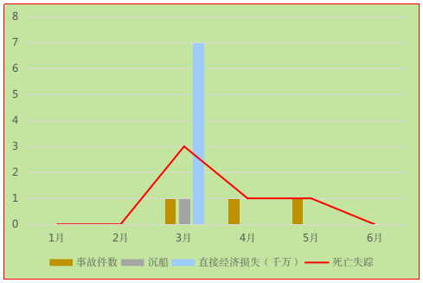
三、上半年重点时段事故概况
（一）春运期间事故概况
2025年春运期间辖区发生水上交通事故2起，分别是触碰码头、货船碰撞小事故，均未造成人员伤亡和船舶沉没。辖区外浙江籍船舶发生水上交通小事故2起，未造成人员伤亡和船舶沉没。
（二）“两会”期间事故概况
2025年“两会”期间发生巴拿马籍散货轮“NAVIOS ANTARES”轮与渔船“浙岭渔69073”轮碰撞小事故，未造成人员伤亡和船舶沉没。辖区外浙江籍船舶未发生水上交通事故。
（三）“清明”“五一”“端午”等小长假期间事故概况
2025年“清明”“端午”期间，我局辖区未发生水上交通事故。“五一”期间发生船舶触碰桥梁防撞设施小事故，未造成人员伤亡和船舶沉没。辖区外浙江籍船舶也未发生水上交通事故。
四、上半年辖区人员死亡失踪事故案例
2025年上半年辖区发生造成人员死亡失踪的事故3起，具体案例如下：
（一）死亡失踪3人及以上较大事故
1.2025年3月29日，舟山弘通航运发展有限公司所属舟山籍散货船“江海直达66”轮装载铁矿石13679吨自穿山中宅5号泊位离港驶往江阴，途中与自梅山岛国际集装箱码头1号泊位离泊装载701TEU驶往嘉兴乍浦的宁波远洋运输股份有限公司所属宁波籍集装箱船“宁远北仑”轮在宁波舟山港核心港区定线制2号警戒区水域发生碰撞，事故造成“江海直达66”轮沉没，3人死亡。
（二）死亡失踪1-2人一般等级事故
2.2025年4月25日约0400时，安徽池州市九华船务有限公司所属的散货船“九华山21”轮，靠泊浙江温州乐清湾南岳海螺水泥码头，期间值班水手李某在进行跳板梯和安全网调整作业时不慎落水失踪。
3.2025年5月6日0130时左右，大连金滕航运有限公司所有的大连籍散货船“东方祺盛”轮，靠泊宁波舟山港股份有限公司北仑矿石码头分公司宁钢8#泊位，期间在使用船尾绞缆机牵引自制吊具起吊4号货舱内的残余石灰石货物时，船上机工长被牵引绳回弹击倒后头部撞击4#压载舱测量管受伤，送医后经抢救无效死亡。
五、辖区外水域涉及浙江籍船舶水上交通事故概况
（一）上半年浙江籍船舶在辖区外水域共发生水上交通事故10起、同比减少3起、下降23.1%，其中未发生等级事故，同比事故起数减少1起、死亡失踪减少1人、均未造成船舶沉没及直接经济损失。
（二）一般等级以上事故案例
无
六、浙江籍船舶事故情况
上半年浙江籍船舶发生水上交通事故16起、同比增加1起、上升6.7%。其中较大等级事故1起（宁波“3.29”“江海直达66”轮与“宁远北仑”轮碰撞较大等级事故）、死亡失踪3人，同比事故增加1起、死亡失踪增加3人、沉船增加1艘；未发生一般事故，同比减少2起、死亡失踪减少3人、沉船减少1艘；小事故15起、同比增加2起、上升15.4%。（2024年1-6月份浙江籍船舶发生水上交通事故15起，其中一般等级水上交通事故2起、死亡失踪3人、沉船1艘。）
上半年，16起浙江籍船舶水上交通事故，发生在辖区内5起（小事故4起、较大事故1起）、辖区外11起（均为小事故），涉及18艘浙江籍船舶，辖区内浙江籍船舶6艘（体系内4艘、非体系2艘），辖区外浙江籍船舶12艘（体系内11艘、非体系1艘），造成浙江籍船舶船上人员死亡失踪3人、船舶沉没2艘、直接经济损失7398万元。
浙江籍船舶 | 事故起数 | 死亡失踪人数 | 沉船艘数 | 直接经济损失万元
体系船舶 | 13 | 3 | 1 | 7303
非体系船舶 | 3 | 0 | 1 | 95
辖区内 | 5 | 3 | 2 | 7126
辖区外 | 11 | 0 | 0 | 272
较大事故 | 1 | 3 | 1 | 7000
一般事故 | 0 | 0 | 0 | 0
小事故 | 15 | 0 | 1 | 398

 |  | 船舶艘数 | 较大等级事故 |  |  | 一般等级事故 |  |  | 小事故
 |  | 船舶艘数 | 起数 | 死亡 | 沉船 | 起数 | 死亡 | 沉船 | 起数 | 死亡 | 沉船
辖区内 | 体系 | 4 | 1 | 3 | 1 | 0 | 0 | 0 | 2 | 0 | 0
辖区内 | 非体系 | 2 | 0 | 0 | 0 | 0 | 0 | 0 | 2 | 0 | 1
辖区外 | 体系 | 11 | 0 | 0 | 0 | 0 | 0 | 0 | 10 | 0 | 0
辖区外 | 非体系 | 1 | 0 | 0 | 0 | 0 | 0 | 0 | 1 | 0 | 0
合计 |  | 18 | 1 | 3 | 1 | 0 | 0 | 0 | 15 | 0 | 1
七、2025年上半年辖区水上交通事故特点
2025年上半年辖区水上交通事故主要有以下特点：
（一）事故数量增幅较大、损失巨大。上半年辖区发生各类水上交通事故22起，同比增加13起、上升59.1%；其中小事故与去年同期相比上升216.7%。等级事故虽然事故起数同比持平，但造成5人死亡失踪、同比增加3人，甚至比去年全年还多1人；直接经济损失则增加3388.5万元、同比上升93.8%。
（二）凌晨00-04时事故多发。上半年00-04时段辖区共发生水上交通事故9起、占事故总量40.9%，其中3起等级事故均发生在该时段，同比四项指标全面上升。（去年同期00-04时段未发生等级事故。）
（三）涉渔事故风险依然较高。上半年辖区虽然未发生商渔船碰撞等级事故，同比事故减少1起、商船沉船减少1艘，但发生涉渔碰撞小事故6起、占辖区事故总数的27.3%，同比上升200%。
八、上半年影响辖区水上交通安全形势因素分析
从事故调查掌握的信息分析，上半年影响辖区事故发生的主要因素仍然集中在人员、岸基管理等方面。
（一）部分船上人员安全意识差。“4.25”“九华山21”轮值班水手坠海事故，调查发现该值班水手在跳板梯靠船端未与船舶有效固定连接、两侧扶手未有效固定、下方安全网未按规定布放情况下进行安全网调整作业，未按照要求穿戴保险带；该轮大副在作业现场附近，也未予以关注及帮助；“5.6”“东方祺盛”轮机工长伤亡事故，船上人员未认识到起吊作业安全风险，在未采取风险评估、设置警示标示、作业前落实安全措施等情况下，站在高风险区域开展起吊作业。“3.29”“江海直达66”轮与“宁远北仑”轮碰撞事故中，“江海直达66”轮作为让路船未及早采取有效的避让行动、穿越警戒区未保持足够谨慎； 该轮船长在驾驶台可预判碰撞危险的情况下也未向二副下达操纵指令，在驾驶台的水手未能发挥协助瞭望或操舵的作用，造成二副既要操舵又要瞭望，影响了对局面的判断。

（二）船舶岸基安全管理缺位。“3.29”“江海直达66”轮与“宁远北仑”轮碰撞事故，“江海直达66”轮管理公司船员聘用、考核把关不严，未有效落实体系文件中船员聘用和管理程序、新聘和转岗人员职责熟悉程序；未按照体系文件要求对“江海直达66”轮本航次计划开展安全风险评估，未有效掌握在船人员动态；“宁远北仑”轮管理公司未对所属船舶航行值班情况开展有效核查，事发前公司岸基对该轮进行了点验，提醒船舶在2号警戒区附近要谨慎驾驶，但未要求船长上驾驶台值班等不符合体系文件规定情况。“4.25”“九华山21”轮与“宁远北仑”轮事故中，调查发现该轮管理公司未建立跳板梯相关配布、使用和作业的安全操作规程；“5.6”“东方祺盛”轮事故，公司风险隐患排查不到位，未将残余货物起吊作业纳入风险隐患排查范围，在出现过类似险情的情况下，未采取针对性事故防范措施。
九、2025年第二季度辖区水上交通事故统计分析
（一）2025年第二季度辖区发生一般等级事故2起，造成2人死亡失踪，未造成船舶沉没和直接经济损失，事故四项指标同比“两降两持平”，分别为事故件数持平，死亡失踪人数持平，沉船艘数减少2艘，直接经济损失减少1911.5万元。今年与去年第二季度均未发生较重大等级事故。
其中：
1.运输船舶一般等级及以上事故2起，死亡失踪2人，未造成船舶沉没和直接经济损失，同比分别为事故起数、死亡失踪人数持平，沉船艘数减少2艘，直接经济损失减少1911.5万元。
2.非运输船舶未发生一般等级及以上事故，去年二季度也未发生一般等级及以上事故。
3.砂石运输船舶未发生一般等级及以上事故。
4.未发生涉渔一般等级及以上碰撞事故。
5.非五星旗船舶未发生等级事故。
6.未发生“三无”船舶一般等级及以上事故。
7.第二季度辖区共发生水上交通小事故12起，同比增加7起、上升140%。
（二）2025年第二季度辖区等级以上事故统计分析
1.一般等级及以上事故四项指标同比“两降两持平”。 分别为事故起数、死亡失踪人数同比持平、沉船艘数减少2艘、直接经济损失减少1911.5万元。（详见表十、图六）
表十：一般等级及以上事故四项指标统计表
 | 统计期 | 事故件数 | 死亡失踪 | 沉船艘数 | 经济损失(万元)
一般等级事故 | 2025年第二季度 | 2 | 2 | 0 | 0
一般等级事故 | 2024年第二季度 | 2 | 2 | 2 | 1911.5
一般等级事故 | 同 比（％） | 持平 | 持平 | 0:2 | 0:1911.5
图六：一般等级及以上事故四项指标对比图

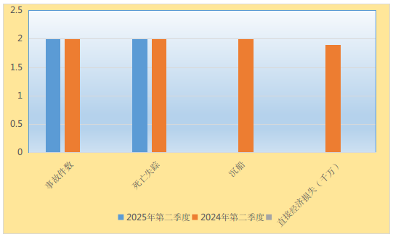

2.运输船舶一般等级及以上事故四项指标同比“两降两持平”。同比分别为事故起数、死亡失踪人数持平、沉船艘数减少2艘、直接经济损失减少1911.5万元。（详见表十一、图七）
表十一：运输船舶一般等级及以上事故四项指标统计表
 | 统计期 | 事故件数 | 死亡失踪 | 沉船艘数 | 经济损失(万元)
运输船舶等级事故 | 2025年第二季度 | 2 | 2 | 0 | 0
运输船舶等级事故 | 2024年第二季度 | 2 | 2 | 2 | 1911.5
运输船舶等级事故 | 同 比（％） | 持平 | 持平 | 0:2 | 0:1911.5
图七：运输船舶一般等级及以上事故四项指标对比图

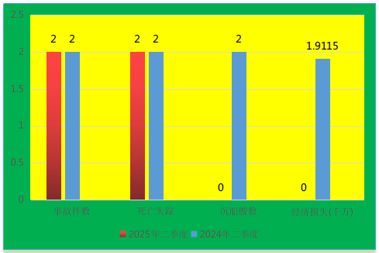

3.非运输船舶一般等级及以上事故四项指标同比“全面持平”。今年与去年同期均未发生非运输船舶事故。（详见表十二）
表十二：非运输船舶一般等级及以上事故四项指标统计表
 | 统计期 | 事故件数 | 死亡失踪 | 沉船艘数 | 经济损失(万元)
非运输船舶等级事故 | 2025年第二季度 | 0 | 0 | 0 | 0
非运输船舶等级事故 | 2024年第二季度 | 0 | 0 | 0 | 0
非运输船舶等级事故 | 同 比（％） | / | / | / | /
4.辖区死亡失踪3人及以上的较大、重特大事故统计。第二季度辖区未发生死亡失踪3人及以上较大等级水上交通事故。
5.第二季度各分支局辖区事故统计。（详见表十三）
1）宁波局辖区第二季度发生一般等级事故1起，同比事故件数增加1起，死亡失踪增加1人，均无船舶沉没及直接经济损失。
2）舟山局辖区第二季度未发生一般等级事故，同比事故起数减少1起、均无人员死亡失踪、沉船减少1艘、直接经济损失减少1900万元。
3）温州局辖区第二季度发生一般等级事故1起，同比事故起数持平，死亡失踪减少1人、下降50%，沉船减少1艘，直接经济损失减少11.5万元。
4）台州局、嘉兴局、杭州局等辖区第二季度均未发生一般等级及以上事故。
表十三：2024年第二季度各分支局辖区一般等级及以上事故分布统计
2025年  第二季度 | 重大  事故 | 较大事故 | 一般等级 | 一般等级及以上 |  | 死亡失踪人数 |  | 沉船艘次 |  | 经济损失（万元）
 |  |  |  | 总数 | 运输船 | 总数 | 运输船 | 总数 | 运输船 | 总数 | 运输船
宁波海事局 | 0 | 0 | 1 | 1 | 1 | 1 | 1 | 0 | 0 | 0 | 0
舟山海事局 | 0 | 0 | 0 | 0 | 0 | 0 | 0 | 0 | 0 | 0 | 0
温州海事局 | 0 | 0 | 1 | 1 | 1 | 1 | 1 | 0 | 0 | 0 | 0
台州海事局 | 0 | 0 | 0 | 0 | 0 | 0 | 0 | 0 | 0 | 0 | 0
嘉兴海事局 | 0 | 0 | 0 | 0 | 0 | 0 | 0 | 0 | 0 | 0 | 0
杭州海事局 | 0 | 0 | 0 | 0 | 0 | 0 | 0 | 0 | 0 | 0 | 0
合 计 | 0 | 0 | 2 | 2 | 2 | 2 | 2 | 0 | 0 | 0 | 0
6.一般等级及以上事故等级与种类统计。第二季度辖区共发生一般等级及以上事故2起，均为一般等级事故。发生一般等级人员工伤事故2起，同比事故件数增加2起，死亡失踪增加2人；未发生自沉事故，同比减少1起、死亡失踪减少2人、沉船减少1艘、直接经济损失减少11.5万元；未发生触礁事故，同比减少1起、未造成人员死亡失踪、沉船减少1艘、直接经济损失减少1900万元；未发生碰撞、触碰、触礁、火灾、搁浅等事故。（详见表十四）

表十四：一般等级及以上事故种类分布统计
2025年  第二季度 | 事故起数 | 死亡人数 | 沉船艘数 | 直接经济损失（万元）
碰撞 | 0 | 0 | 0 | 0
自沉 | 0 | 0 | 0 | 0
触礁 | 0 | 0 | 0 | 0
触碰 | 0 | 0 | 0 | 0
火灾爆炸 | 0 | 0 | 0 | 0
其他类 | 2 | 2 | 0 | 0
合计 | 2 | 2 | 0 | 0
7.第二季度一般等级及以上事故占上半年事故总数比例。第二季度发生一般等级事故2起、死亡失踪2人、无船舶沉没及直接经济损失四项指标分别占上半年度相应指标总数的66.7%、40%、0%和0%。
（三）第二季度辖区一般等级及以上水上交通事故特点
1.人员工伤事故增幅显著。第二季度发生2起人员工伤事故，同比事故增加2起，死亡失踪增加2人，事故起数与亡人数分别占上半年度相应指标总数的66.7%、40%。
2.事故总量呈上升态势。第二季度辖区共发生水上交通（小）事故12起、同比增加7起、上升140%。

